2025-26年度2790地区スローガン「Grow Rotary 自分もクラブも成長しよう」
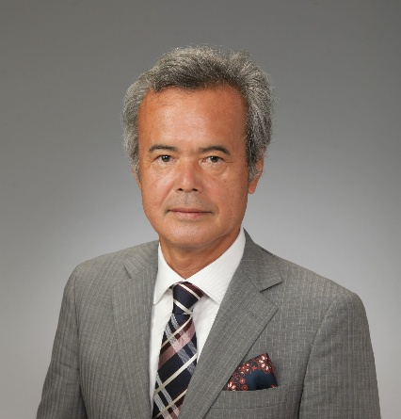
2025-26年度ガバナー 時田清次

RI理事会が承認した2025-26年度からの複数年度にわたる行動計画を軸としたメッセージ「よいことのために、手を取りあおう」を実現しましょう。
重要項目として会員増強と活性化をキーワードとしています。
これを実現するためのロードマップは「革新、継続性、パートナーシップ」です。
革新とは、社会の変化（IT社会）にロータリー文化の変化が追い付いていない。
クラブ、地区は社会が求めるものを取り入れていかないといけません。
継続性とは、健全な地域、クラブには一貫し団結したリーダーシップがある。
これは、行動計画の目標を作成し継続した活動を行うことがリーダーシップを養いクラブ活性化することです。
パートナーシップとは、ポリオ根絶を例にとり同じ目的を持った他の組織と手を取りあい仲間に引き込んでいくことが会員増強につながります。
メッセージ「よいことのために、手を取りあおう」は行動計画を成功に導くためのメッセージです。24‐25年度、25-26年度、26-27年度の3年間のクラブ会長が一貫し団結したリーダーシップを発揮することを希望しています。
毎年クラブの状態を分析し、ビジョンを作り目標を立て、その結果を評価し、成功体験を繰り返すことによりさらに高い目標を立てることができます。
それがリーダーシップを養い、クラブの成長につながるものと考えています。
ところで、行動計画にばかり気にかけロータリー目的を忘れがちになります。
私は1998年2月にロータリーに入会しました。その時のロータリーの教えは
「ロータリーは自分自身の修養の場と考え、品位ある上質な思想の涵養に努め、己の人生、事業の展開に上質な思想を移入することがロータリーの奉仕であり職業奉仕そのものである。」であり私のロータリーの精神となっています。
マイロータリーのラーニング「ロータリーの基礎知識」では、「私たちは問題を解決し機会を創り出し変化をもたらす行動人です」となっています。
時代の変化の中でロータリーとは何か考えると、やはりRI細則、クラブ定款に記載されているロータリーの目的を実践することがロータリアンとして適切であると考えています。
「意義ある事業の基礎として奉仕の理念を奨励し育む」であり奉仕の理念を育むことが大切であると考えています。
奉仕の理念とは何か？RI の『公式名簿』（Official Directory）巻末に記されていたチェスリーR.ペリーの言葉「全世界のロータリークラブは一つの基本理念 ―『奉仕の理念』を持っている。それは他人のことを思いやり、他人の助けになることである。」が「奉仕の理念」の意味を示した唯一の記述とされています。
私たちは奉仕の理念を育み、自己研鑽しクラブにおいては切磋琢磨することで自分自身を成長させることができます。
行動計画を立てリーダーシップを磨く成長と奉仕理念を育むロータリアンの成長を結びつけるキーワードは成長です。
自分もクラブも成長しよう。
地区のスローガンは「Grow Rotary 自分もクラブも成長しよう」です。

